Pasos para descargar, instalar y usar por primera vez el programa “Sublime Text”

Por Eduardo Mejias

Paso 1: Descargar el program “Sublime Text” del sitio web: [www.sublimetext.com](http://www.sublimetext.com) y dar click en el botón Indicado en rojo (“DOWNLOAD FOR WINDOWS”).

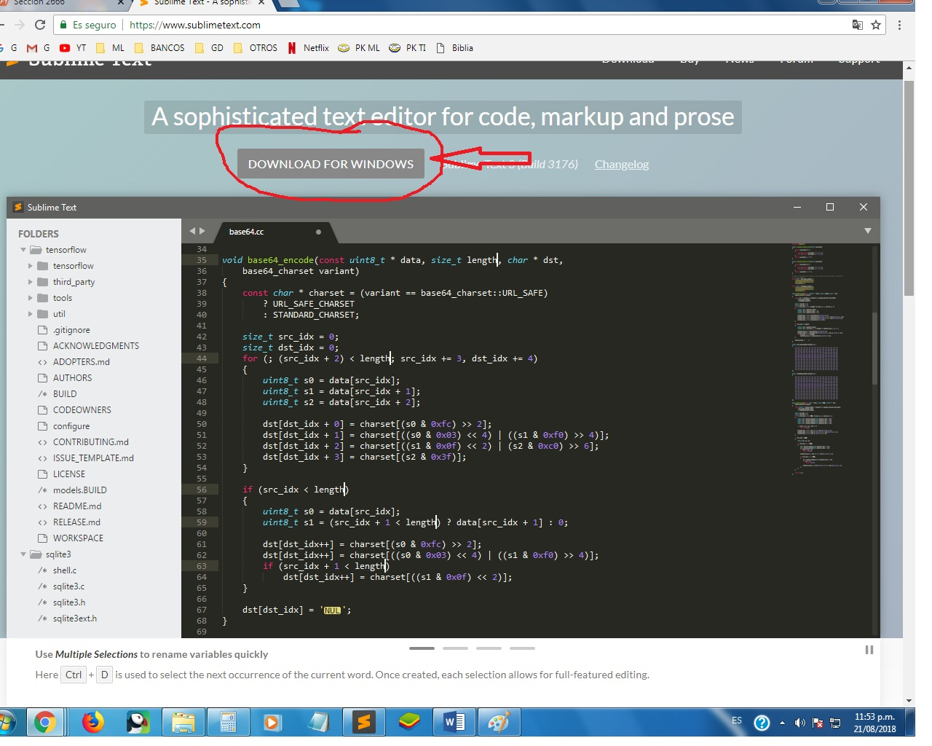

Paso 2: Una vez que este completamente descargado, ejecutar el archivo .exe que se haya descargado.

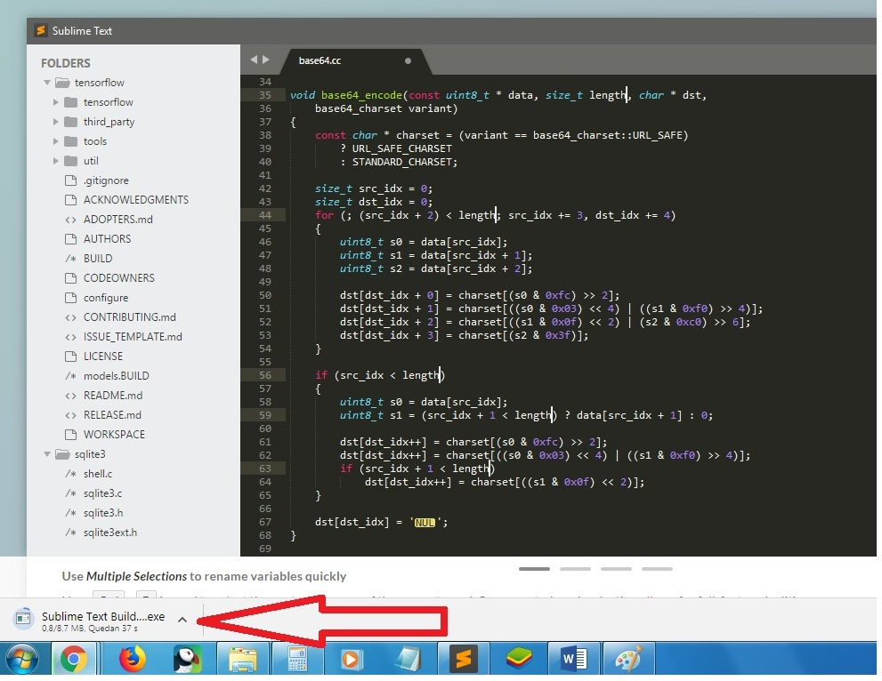

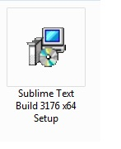

Paso 3: Se desplegara la siguiente ventana en la cual daremos click en “Ejecutar”.

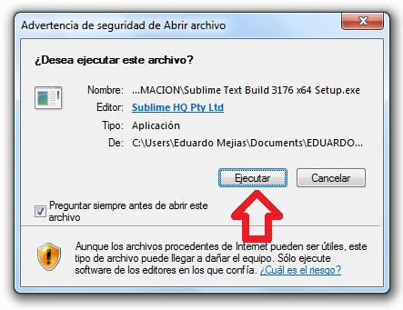

Paso 4: En el siguiente cuadro dar cick en “Next >”.

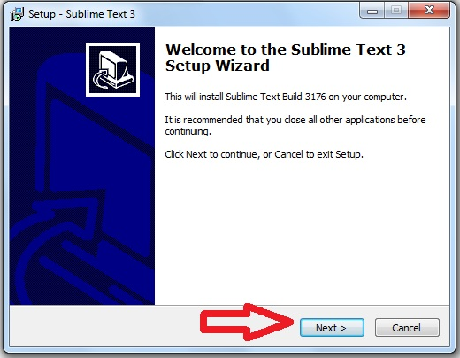

Paso 5: Seleccionar el lugar de instalación del programa (1) y paso seguido hacer click en “Next >” (2).

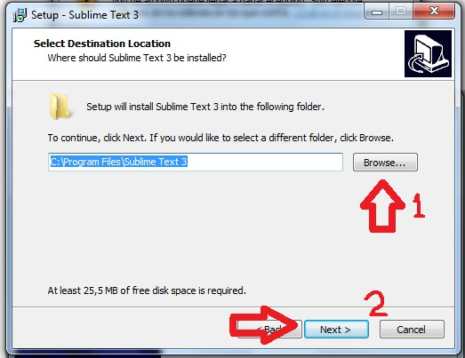

Paso 6: Dar click en “Next >”.

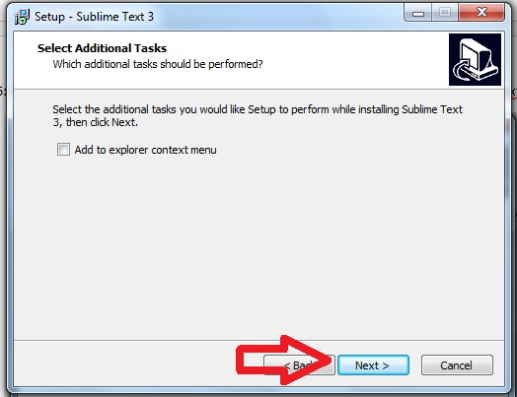

Paso 7: Dar click en “Install”

: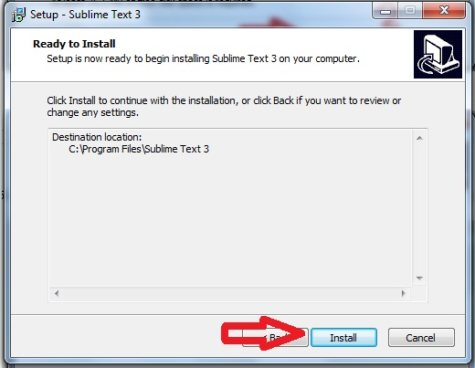

Paso 8: Una vez finalizada la instalación dar click en “Finish”.

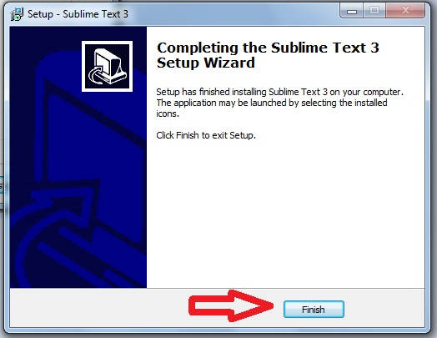

Paso 9: Luego buscamos el programa en “Inicio” (1), luego “Todos los programas”, luego click en “Sublime Text” (2).

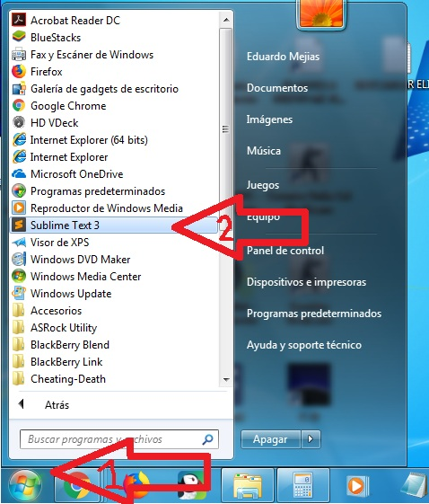

Paso 10: Una vez abierto el programa “Sublime Text”, colocamos el encabezado principal <!DOCTYPE html> que indicara que estaremos trabajando con HTML5.

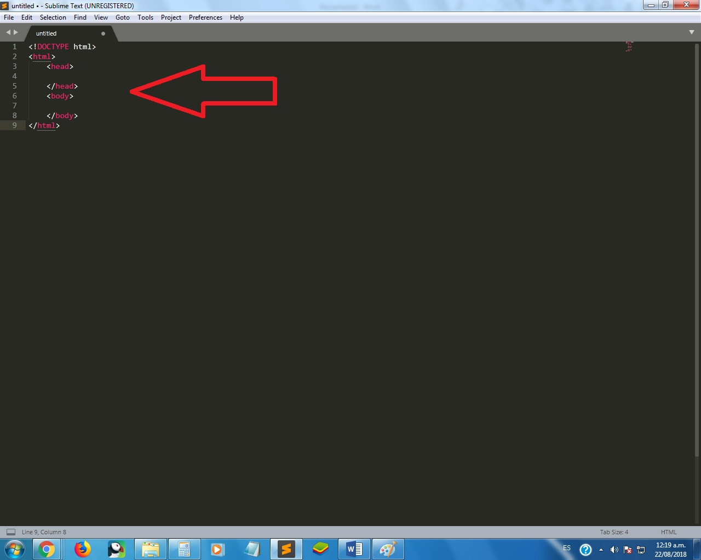

Paso 11: Debemos guardar nuestro archivo como sigue;

Iremos a File, luego Save As. Crearemos una carpeta para mantener ordenado los proyectos que levaremos a cabo y guardaremos nuestro archivo allí con la siguiente extensión “.html” Como por ejemplo llamaremos a nuestro primer archivo “index.html”

De igual forma Iremos a File, luego a New File, y allí crearemos nuestro archivo “.css”. Como por ejemplo llamaremos a nuestro archivo .css como “estilos.css”.

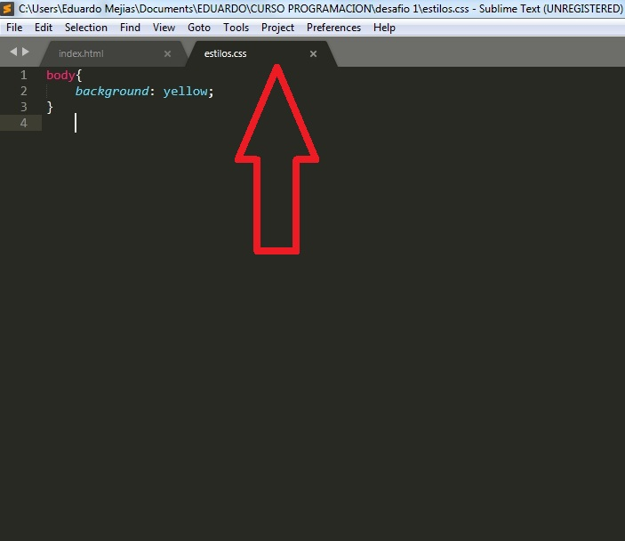

Listo: Sobre esos dos archivos (index.html y estilos.css), desarrollaremos nuestros consecuentes proyectos en html5 y css3.